第12课 《民族大团结》教学设计

学科 |  | 历史 |  | 教学对象 | 八年级学生 | 设计者 |  | 涂发连
课时 |  | 40分钟 |  | 使用教材 | 统编版八年级下册
一、教学理念
以学生为主体，关注教学效益，具备反思意识。
二、课标与教材内容分析
课标要求
通过民族区域自治制度，认识各民族共同团结奋斗、共同繁荣的发展意义。
教材内容分析
中国是统一多民族国家，各民族在长期的历史发展过程中，形成了相互依存、不可分离的关系。中华人民共和国成立后，国家从国情出发，制定并实施民族平等、民族团结、各民族共同繁荣的民族政策，确立了民族区域自治制度。民族区域自治制度有利于维护民族团结和国家统一，是适合我国国情的解决民族问题的基本政策。国家大力支持少数民族地区的发展，促进各民族共同团结奋斗、共同繁荣发展，少数民族地区的经济、文化发展都取得了巨大成就，少数民族人民生活水平不断提高。
本课主要通过对民族区域自治制度的含义、确立、历史意义以及党和政府在少数民族地区采取的共同发展的措施和影响等方面的介绍，展示了民族大团结的概况。本课主要分为：民族区域自治制度和共同繁荣发展两部分。第一部分反映了民族区域自治制度的概况，第二部分反映了共同繁荣发展的情况。
三、学情分析
授课对象是初二的学生，学生思想活跃，对认识我们生活的世界十分感兴趣，尤其是图文并茂的教材和拥有大量视频的课件，更增强了学生的学习兴趣。但大多数学生的知识储备和认知水平也还很有限，分析问题还缺乏深度。所以，教师需要根据学生已有的知识和理解能力，采取深入浅出、形象生动的方法进行教学。可以提供大量的图片、文字或视频等材料，创设适宜的历史情境，引导学生进行自主、合作与探究学习，使所学知识的迁移和深化，以拓展学生的视野，提升学生的思维，更有效地达成教学目标。
四、教学目标
【知识与技能】
了解民族大团结的概念；掌握我国实行民族区域自治的原因、内容、概况和意义；了解
国家实行各民族共同繁荣发展的措施，西部大开发。
【过程与方法】
注重历史学习与现实的密切联系，培养用历史的眼光来分析历史与现实问题；通过分组讨论，加强团结协作的能力和正确评价历史的能力。
【情感态度和价值观】
认识中国是一个统一的多民族国家，认同国家的民族政策，铸牢中华民族的共同体意识；理解党和政府的民族政策是民族大团结和各民族共同繁荣的根本保证，増强维护国家统一和各民族大团结的责任感。世界历史的阶段,使全球各地从相对封闭走向联系,世界各国、各民族和地区开始逐渐联成一个息息相关的整体。世界各个国家和民族的命运开始变得休戚与共,人类的发展是多民族共同付出而实现的。
五、教学重点与难点
教学重点：
民族区域自治制度内容及其实行的意义；我国为促进少数民族地区发展而采取的措施。
教学难点：
民族区域自治制度内容及其实行的意义；各民族共同繁荣发展的原因和意义。
六、教学环境与资源准备
ppt/板书/视频
七、教学过程
教学  过程 |  |  | 教师活动 |  |  |  | 学生活动 |  | 设计意图及资源准备
导入  （ 3分钟） |  |  | 展示56个民族视频《万华镜》，提出问题：  看完了这么精彩的视频，同学们能说出哪些民族的名字？那它们都分布在哪里呢？  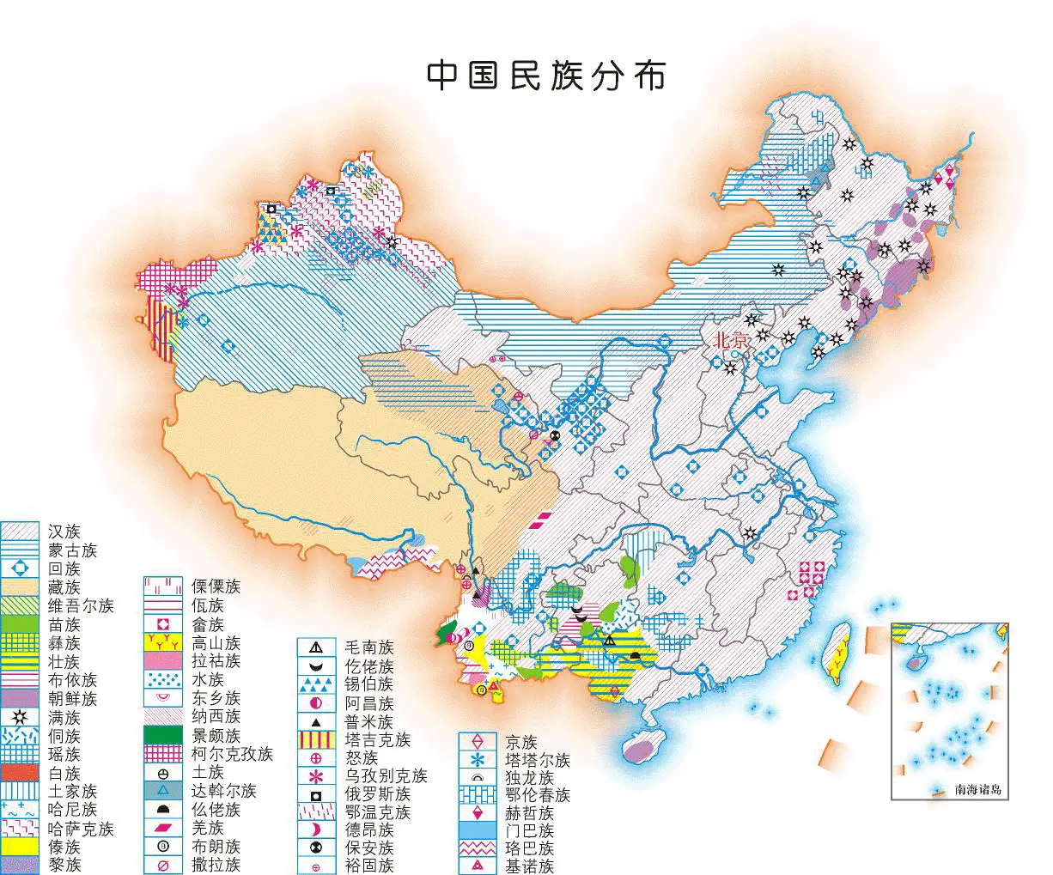  提问：结合左图，我国少数民族的分布有何特点？  学生回答：大杂居、小聚居、东少西多。  过渡：针对这样的民族分布特点，我国实行了什么制度来管理民族事务？  学生回答：民族区域自治制度  过渡：这节课，我们就一起来学习民族区域自治制度。 |  |  |  | 观看视频并思考，回答问题。 |  | 激发兴趣，引起求知欲望。
新课 | 民族区域自治 |  | - 民族区域自治  设置有关于民族区域自治的是什么、为什么、怎么做3个问题？  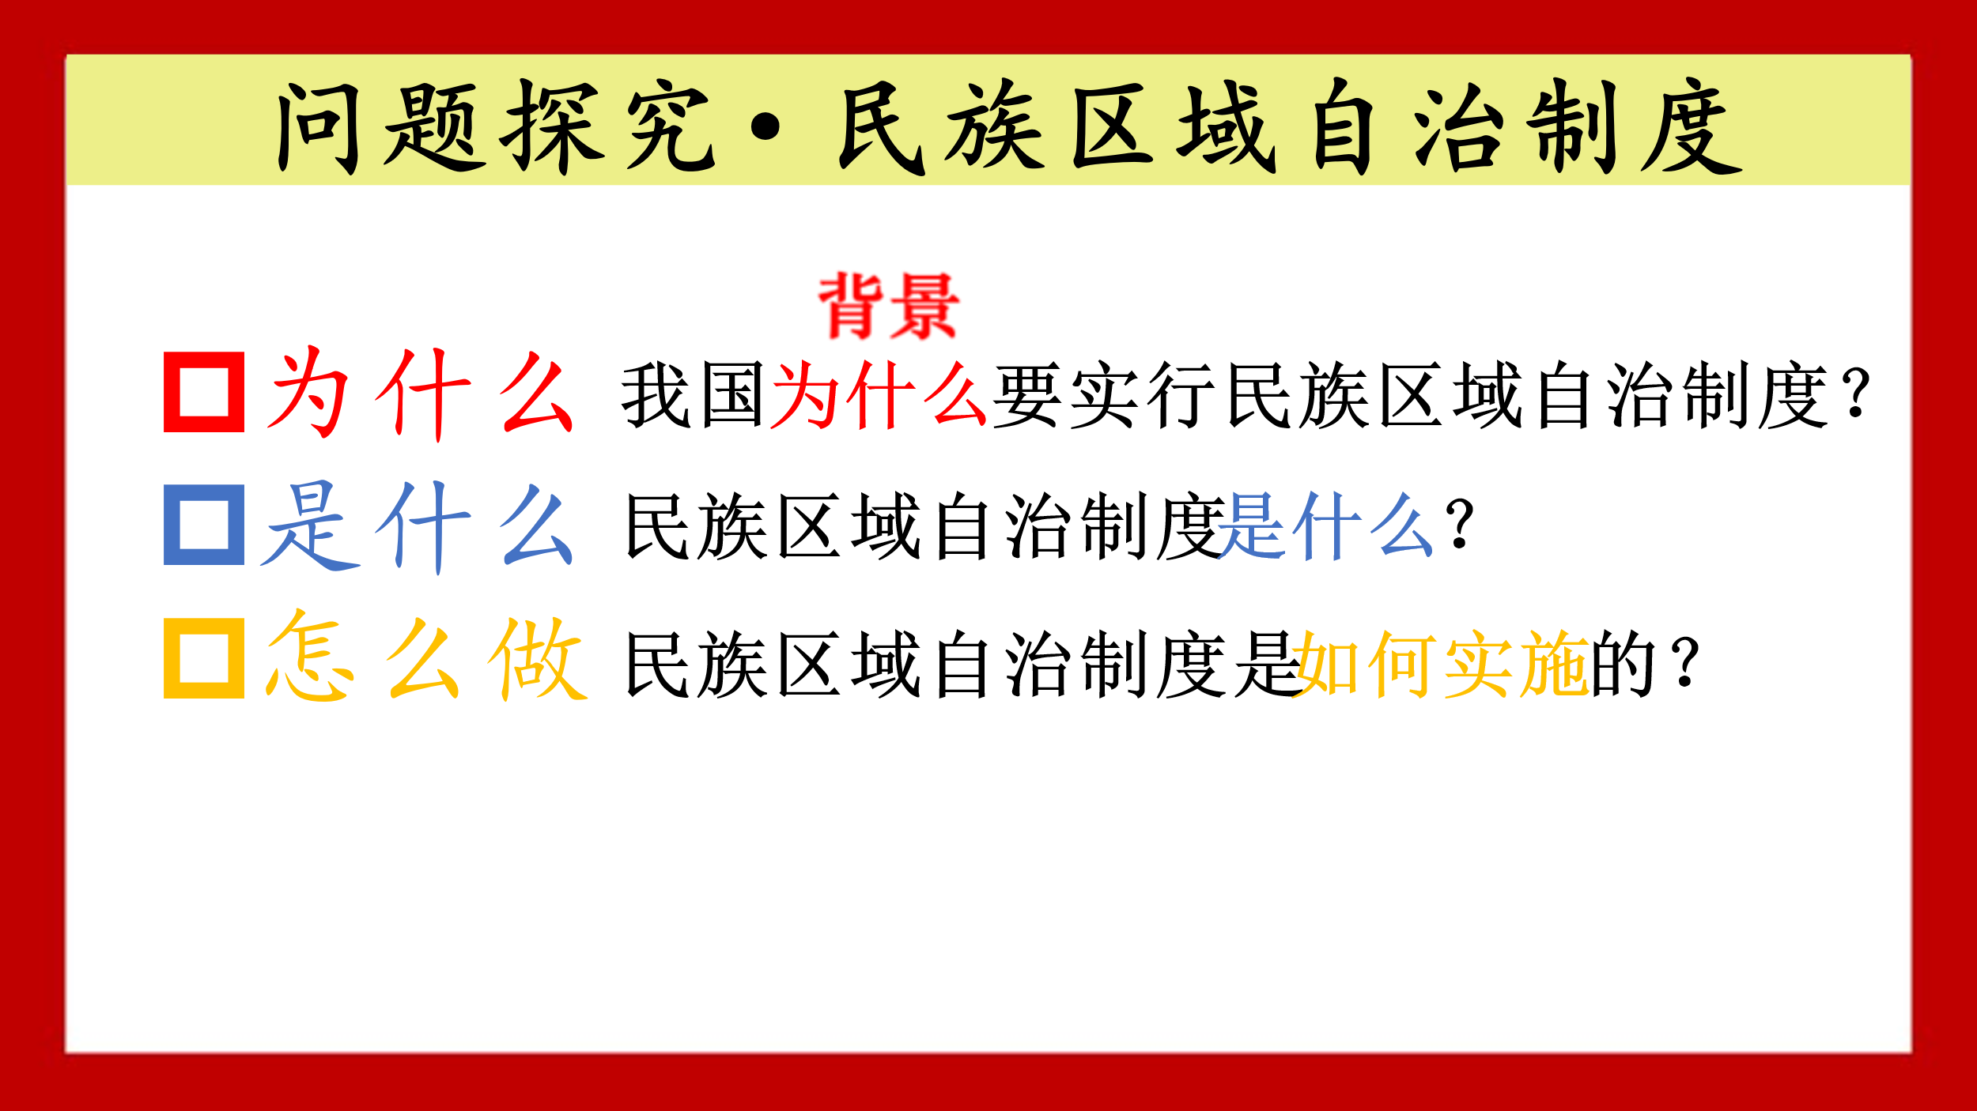  1. 民族区域自治背景（历史特点和现实情况）  ①古代  民族关系，自古以来，就是我国历史的重要组成部分。我们之前学习了中国古代史，同学们还记得统一多民族国家是如何逐步形成的吗？  出示材料  汉朝：张骞出使西域、西域都护府  三国两晋南北朝时期：北魏孝文帝改革  唐朝：文成公主入藏、唐太宗“天可汗”、安西都护府、北庭都护府  元朝：疆域辽阔民族交融、回族的形成、宣政院的设立、  明代：回族的形成  清朝：册封宗教领袖、设置驻藏大臣及伊犁将军、土尔扈特部东归  总结：从汉代至清朝，时间跨越过千年，每个时代的民族关系各不相同，但相同的是，我国是一个统一的多民族国家，实行民族区域自治制度是符合历史传统的。  过渡：而到了近代，随着外来侵略，民族意识逐步觉醒，民族关系愈发紧密。  ②近代  出示材料：在近代史的抗争中，各民族都扮演着重要的角色，特别是抗日战争时期的全民族抗战，正如毛泽东所说，团结各民族为一体，共同对付日寇。这也是抗日战争最终取得胜利的关键。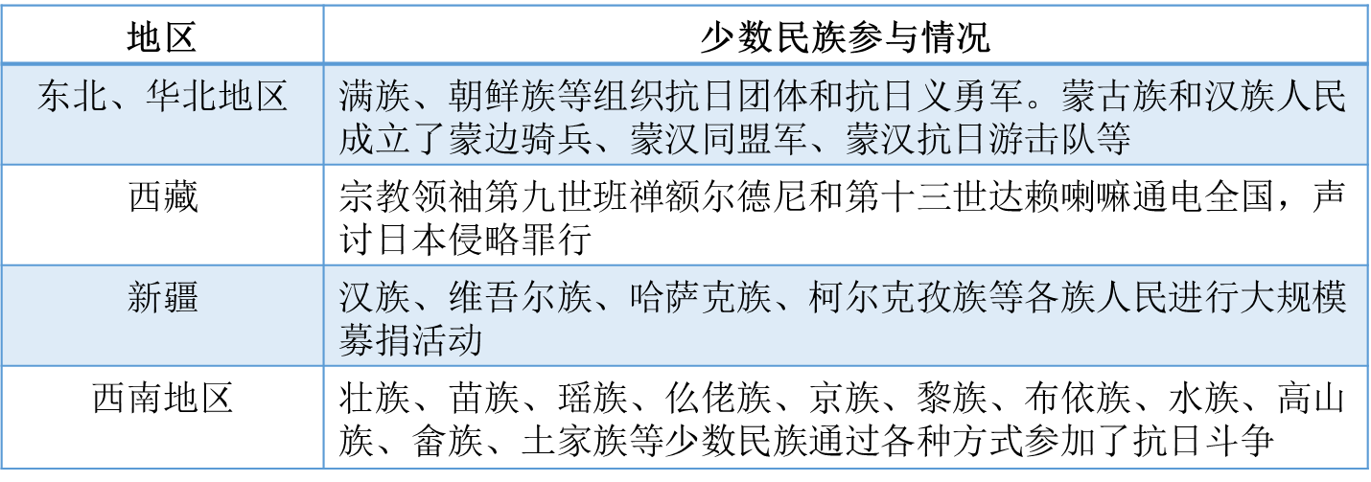  总结：各族人民同舟共济，共御外辱，结下了深厚友谊，共同缔造了勇于斗争的民族精神。  过渡：随着解放战争的胜利，中华民族的认同越发明确，新中国成立后我们的民族发展面临什么问题呢？如何解决这样的问题呢？  ③现实  出示材料：汉族人口多，经济、文化比较发达，但是可开垦的土地已经不多，地下资源也不如兄弟民族地区丰富。兄弟民族地区的资源开发是祖国工业化的有力后盾。但是，兄弟民族地区的资源还没有开发，劳动力少，技术不够，没有各民族特别是汉族的帮助，也不可能单独发展。因此，各个民族必须互相帮助，互相支持，在共同发展的目标下建设社会主义祖国。  ——周恩来《关于我国民族政策的几个问题》（1957年8月4日）  提出问题：各民族之间是一种怎样的关系？  答案；汉族离不开少数民族，少数民族也离不开汉族，各民族之间相互依存，不可分离。  总结：由于历史和地理的原因，少数民族地区与汉族地区存在发展不平衡的现象，需要稳定团结民族关系，推动国家的整体发展。  要点整理：  ①我国历史上长期以来就是一个统一的多民族国家，实行民族区域自治制度符合中国国情和历史传统。  ②近代以来，我国各民族同受帝国主义的压迫，在革命战争中同甘共苦，结下了深厚友谊。  ③在长期的历史发展中，各民族在政治、经济、文化上形成了相互依存、不可分离的关系。  2. 民族区域自治含义＋地位  结合教材60页，找出有关于民族区域自治的答案。  1.前提：国家统一领导  2.适用地区：少数民族聚居的地方  3.自治机关：自治区、自治州、自治县的人民代表大会和人民政府  4.核心：行使自治权  5.性质/地位：一项基本民族政策和基本政治制度。  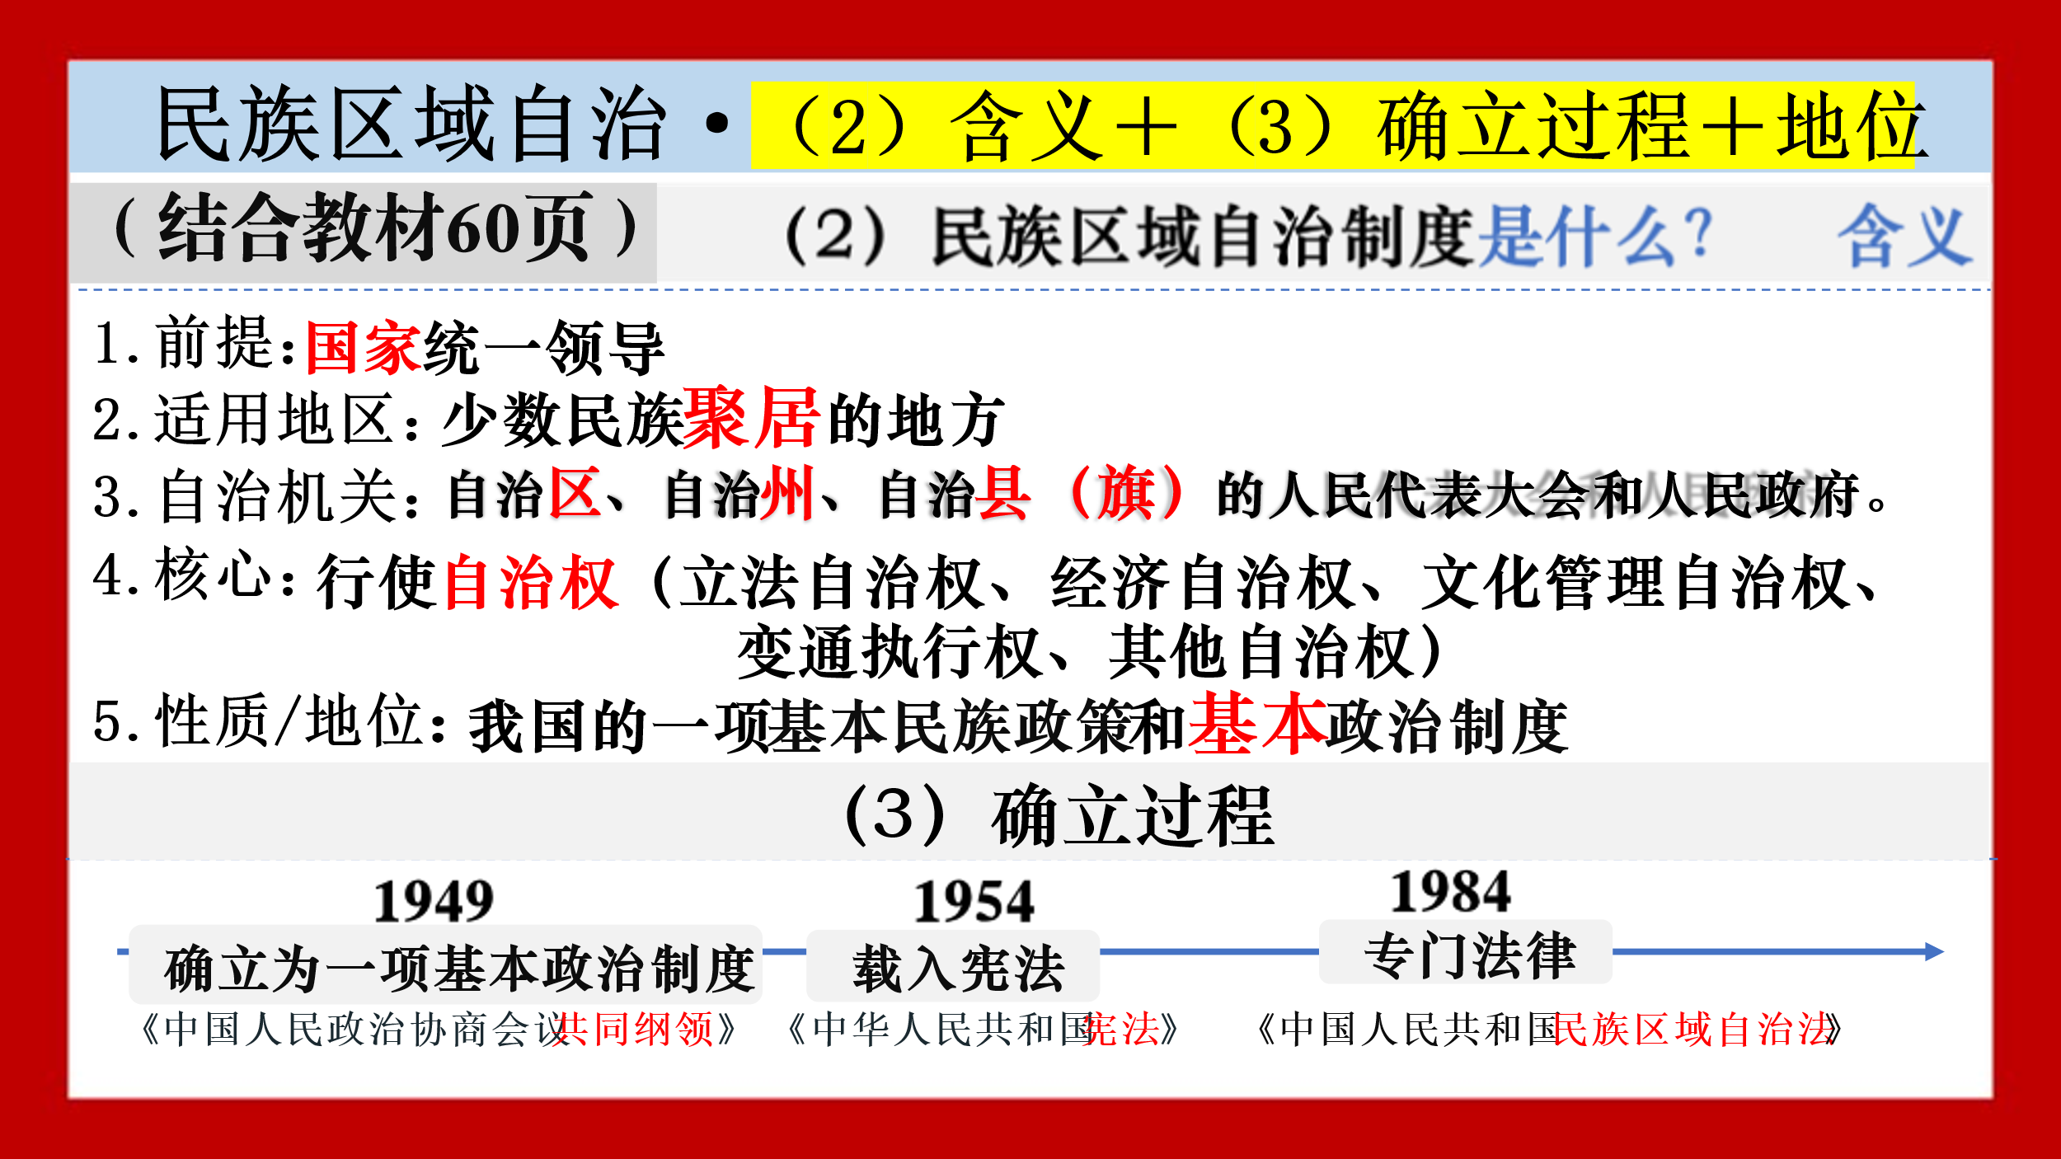  易错辨析  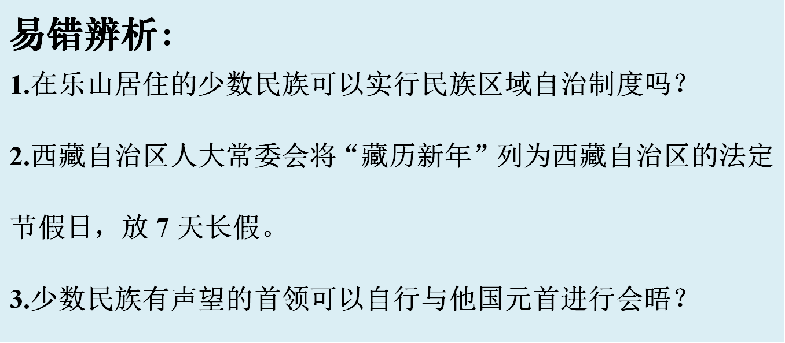  3. 民族区域自治确立过程  出示时间轴，讲解民族区域自治制度的法制化过程，强调民族区域自治制度是我国的一项基本政治制度。  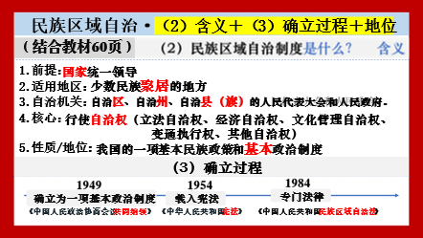  4.民族区域自治制度实施情况  出示地图，学生读图，找出我国的五个自治区，讲解五个自治区建立的时间，明确三级划分。结合课本61页图片，将自治区按照时间顺序进行排序。  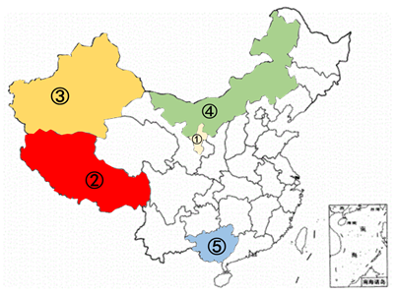  过渡：民族区域自治制度作为一项基本政治制度发挥着怎样的作用？  5.民族区域自治制度意义  中华人民共和国各民族一律平等。国家保障各少数民族的合法的权利和利益，维护和发展各民族的平等团结互助和谐关系。禁止对任何民族的歧视和压迫，禁止破坏民族团结和制造民族分裂的行为。  国家根据各少数民族的特点和需要，帮助各少数民族地区加速经济和文化的发展。  各少数民族聚居的地方实行区域自治，设立自治机关，行使自治权。各民族自治地方都是中华人民共和国不可分离的部分。  ——《中华人民共和国宪法》  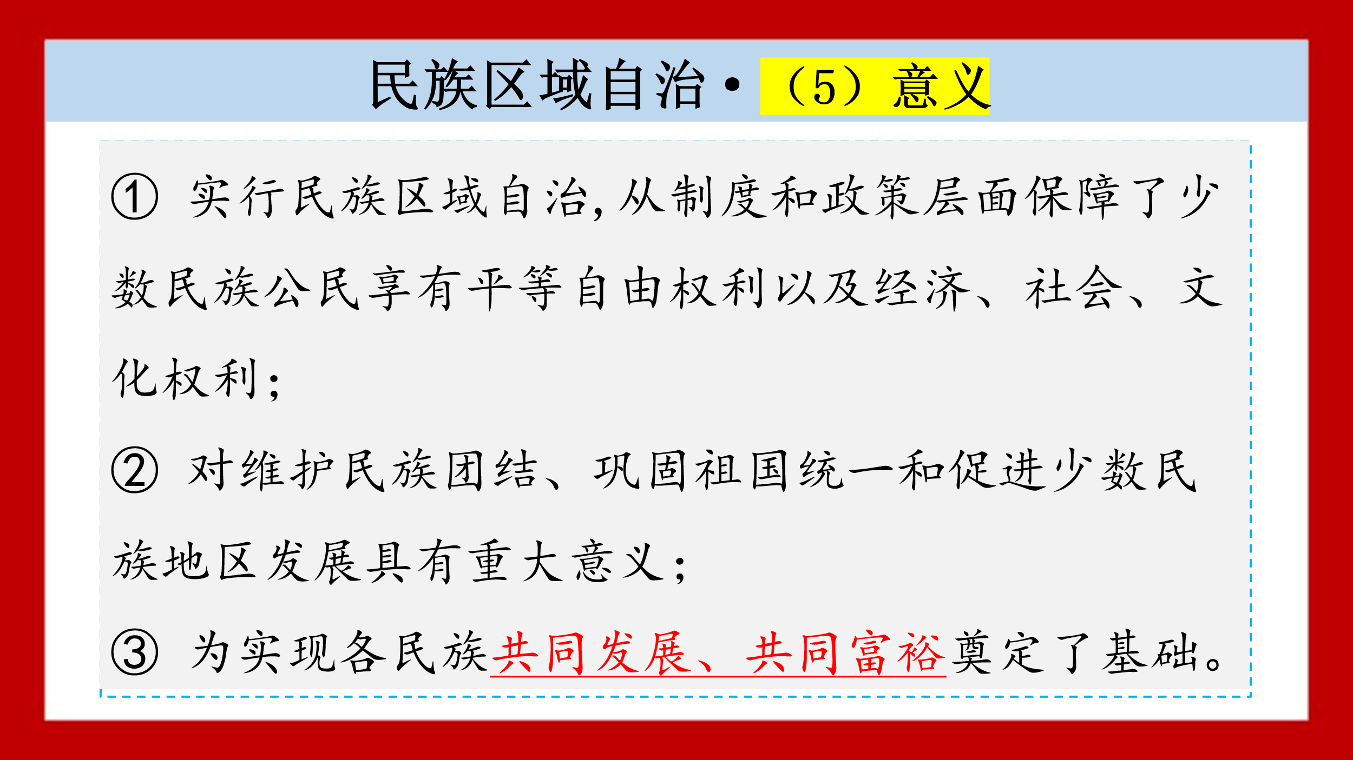  学生分析材料回答，  ① 实行民族区域自治,从制度和政策层面保障了少数民族公民享有平等自由权利以及经济、社会、文化权利；  ② 对维护民族团结、巩固祖国统一和促进少数民族地区发展具有重大意义；  ③ 为实现各民族共同发展、共同富裕奠定了基础。  （层层递进）  过渡：之所以强调 “共同”是因为新中国成立初期我国发展是十分不平衡的。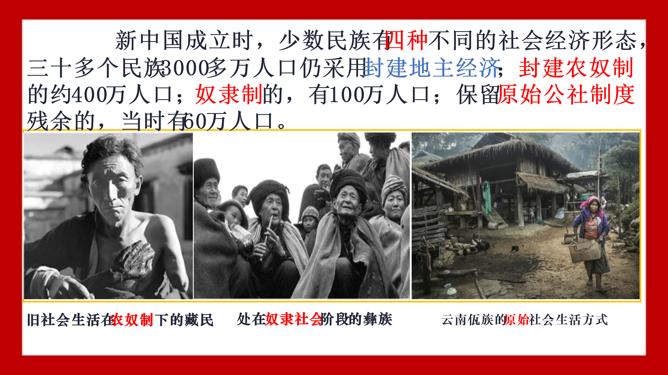  过渡：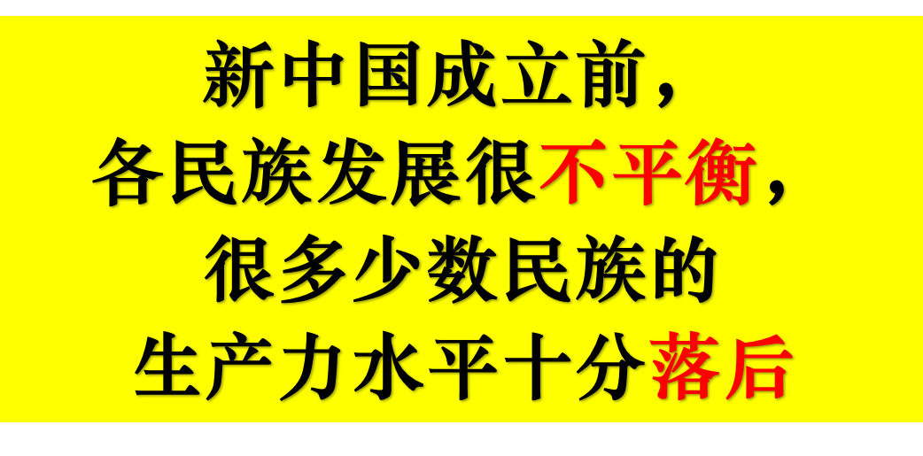  正是因为这种不平衡和落后，我们的党和国家实行了很多政策来帮助少数民族发展。接下来，请同学们对照课本62-63页，从以下四个方面找出国家帮助少数民族发展的措施。  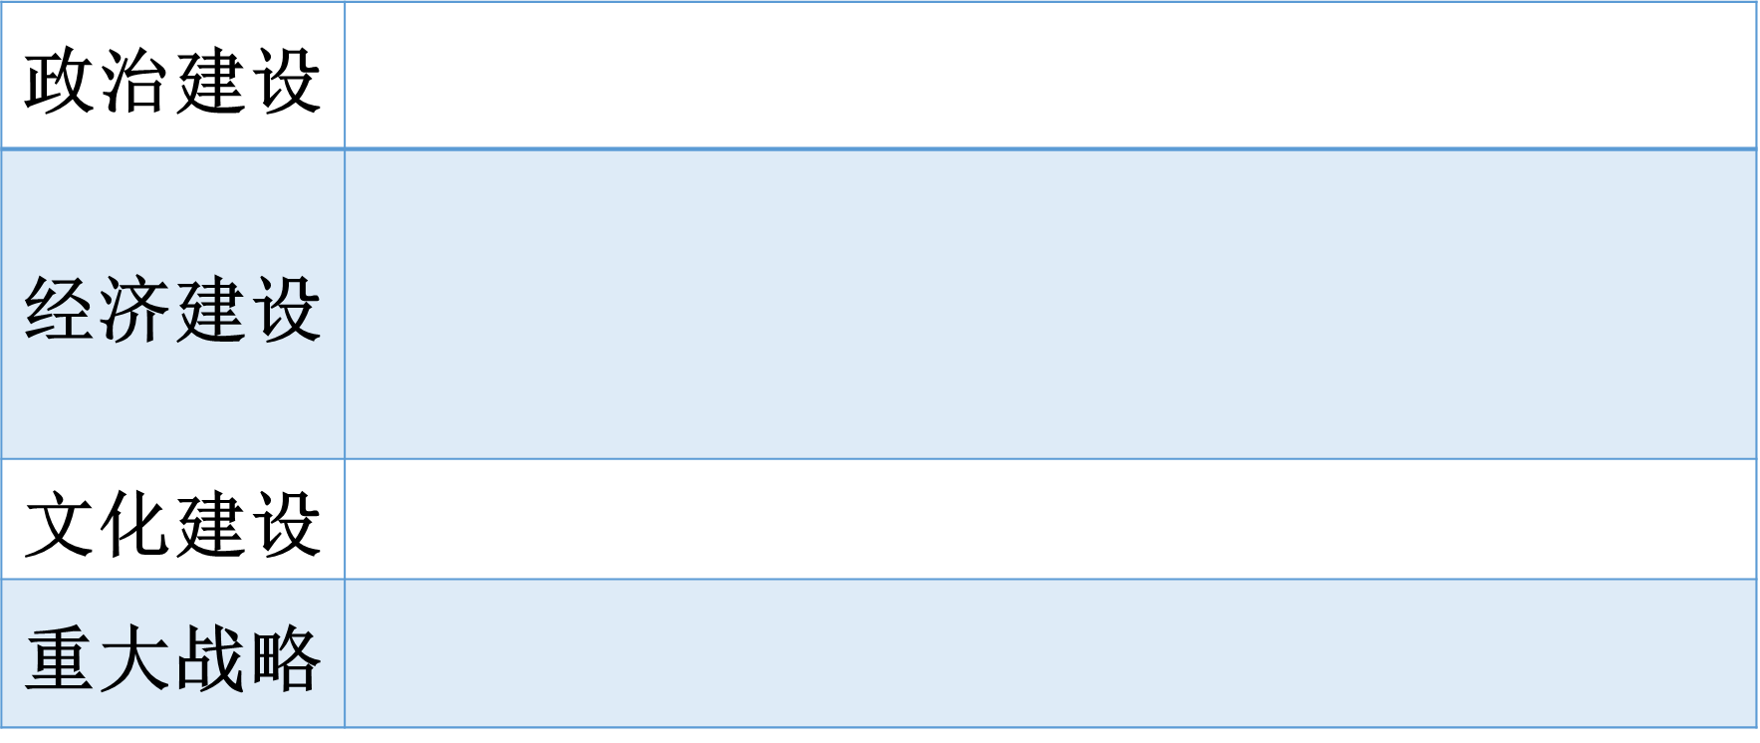  揭晓答案，请同学们做好笔记。  过渡：同学们知道为什么要从政治建设开始吗？  回答：政治建设是前提类似回答。 |  |  |  | 听讲，回顾古代史中民族关系的演进  听讲、思考  听讲，分析材料，回答问题  整理关键词  分析、归纳  分析材料，听讲，了解民族区域自治的含义。  整理笔记  学生听讲。认识民族区域自治制度是我国的一项基本政治制度。  观察地图，回答问题。  分析材料回答问题  整理  分析归纳 |  | 回顾古代史史实，帮助学生理解我国在历史演进中逐渐成为一个统一的多民族国家。  回顾抗日战争中的全民族抗战，引导学生理解少数民族为国家解放做出的贡献。  引导学生分析材料，提升学生的阅读理解和归纳能力。  明确知识点  分析地图理解中国的民族分布特点。  引导学生分析材料，提升学生的阅读理解和归纳能力。  明确民族区域自治制度的含义。  利用时间轴帮助学生明确民族区域自治制度是有法律依据的，是我国的基本政治制度之一。  观察地图，了解民族区域自治的概况。  通过材料理解民族区域自治制度的重要意义。  明确知识点  锻炼归纳能力
 | 共同繁荣发展 |  | 二、共同繁荣发展  1. 政治建设（民主改革与社会主义改造）  过渡：要实现各民族共同繁荣发展，离不开人民的力量。所以我们第一步就是要把人民从封建残余的枷锁中解放出来。我们来看一个关于西藏民主改革的视频。  出示西藏民主改革视频  过渡：解放前西藏地区存在大量的农奴，受到农奴主的剥削压迫，生活非常困苦。解放后国家在西藏进行了民主改革和社会主义改造，废除了剥削压迫。而将人民从封建残余的枷锁中解放出来只是第一步，接下来，我们还要让人民能够吃饱穿暖，我们一起来学习经济建设。  2. 经济建设（促进经济发展的措施）  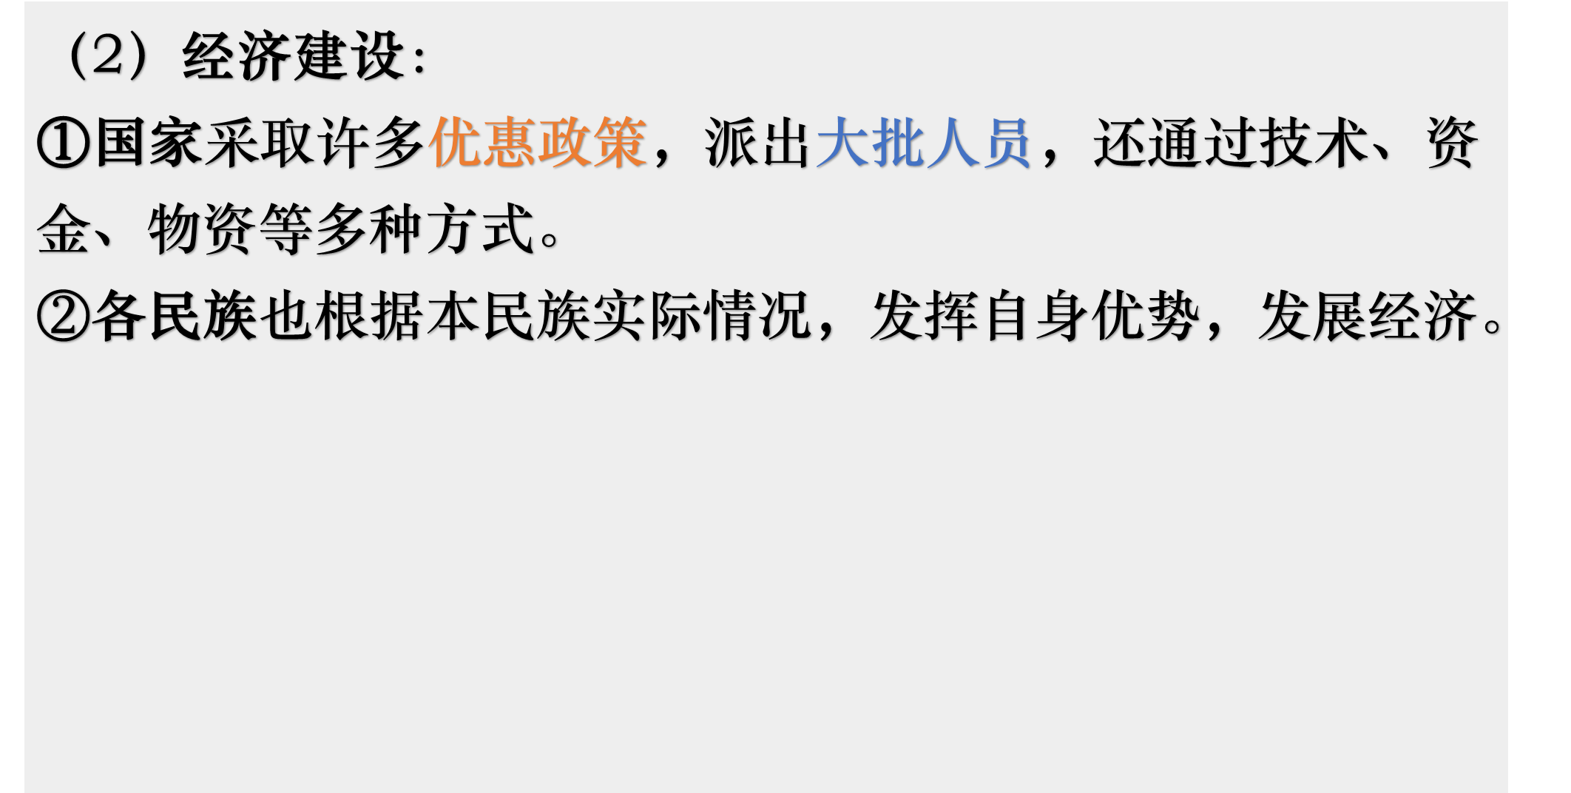  过渡：少数民族地区的在经济方面实现了持续发展。这样的发展离不开民族区域自治的制度保障，少数民族人民的奋斗，祖国政策的帮助扶持等。在这个过程中，涌现出了许多楷模人物，我们接下来要讲的孔繁森同志就是其中的代表。  2.5穿插向孔繁森同志学习  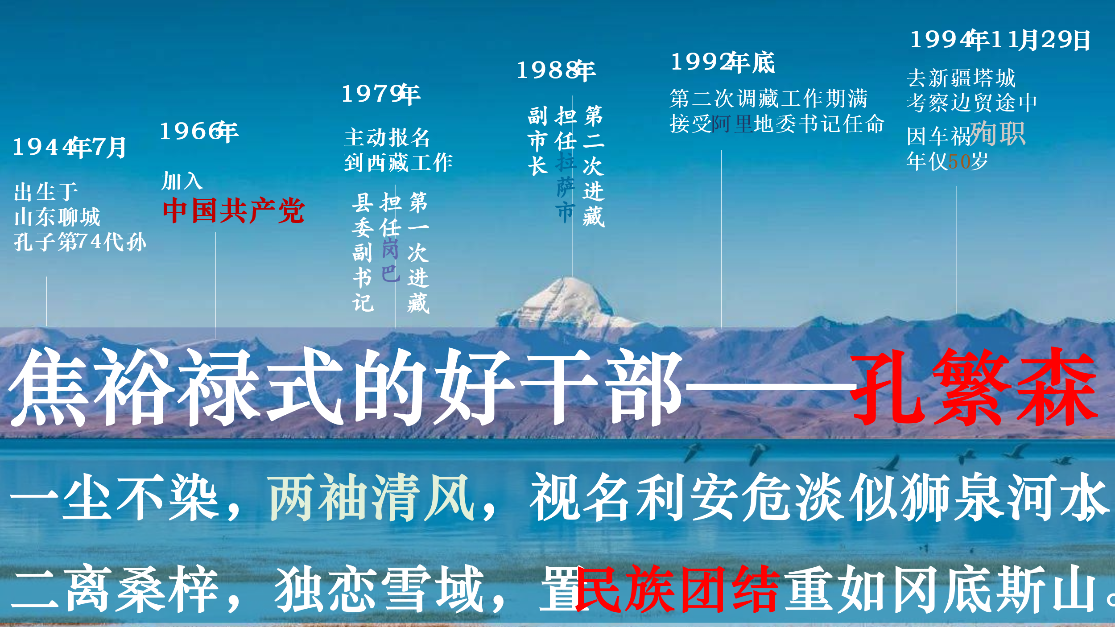  过渡：请同学朗读挽联，以两袖清风这副挽联高度概括了孔繁森同志为民族团结所作出的贡献。  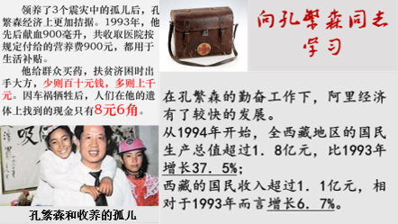  正是因为无数像孔繁森同志一样的共产党员的艰辛付出，少数民族地区才呈现如今的繁荣景象。当然，国家在重视少数民族人民物质生活的同时，也关心着人民的精神世界。 接下来我们来学习一下少数民族的文化建设是如何开展的？  3.文化建设（民族文化的保护与发展）  ①文字  以经济建设引出人民币，以人民币上的壮族文字展开。  出示人民币图片  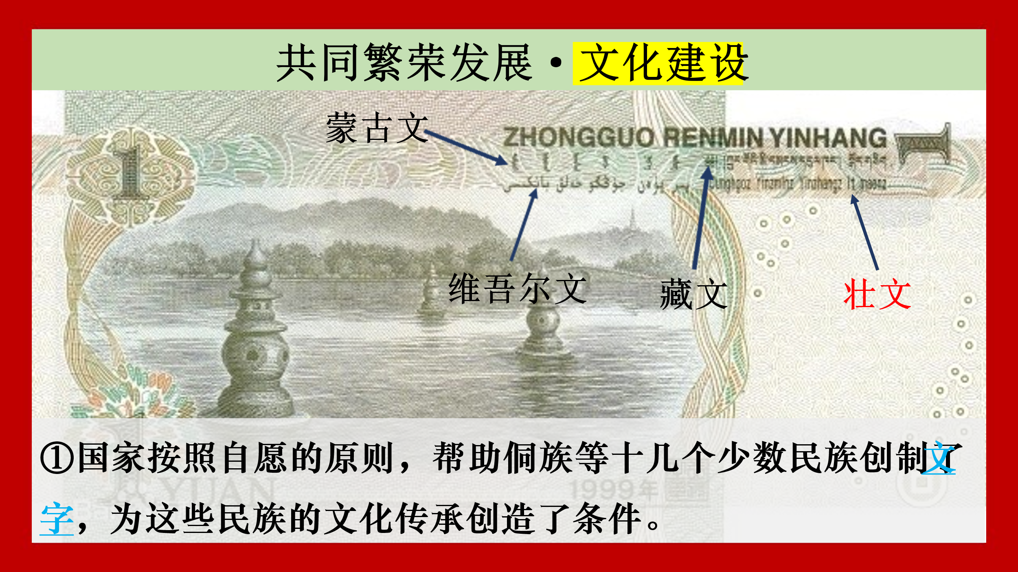  出示材料：  过渡：除去发展文字的自由，少数民族还有保持或改革其风俗习惯及宗教信仰的自由。  ②宗教信仰  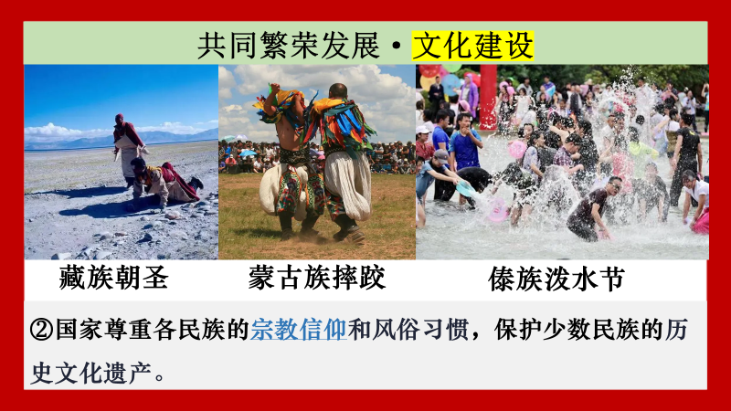  ③古籍非遗  出示三大史诗图片  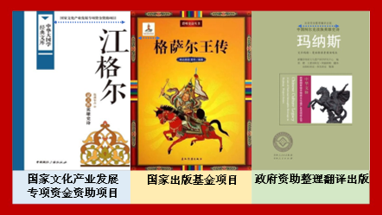  要点整理：  ①国家按照自愿的原则，帮助侗族等十几个少数民族创制了文字，为这些民族的文化传承创造了条件。  ②国家尊重各民族的宗教信仰和风俗习惯，保护少数民族的历史文化遗产。  ③国家还有组织、有计划地开展了少数民族古籍文献的搜集、整理和出版工作，取得了很大成绩。  过渡：除去政治经济文化三个方面，党和国家还制定了一系列重大战略来帮助少数民族发展。  4.重大战略（西部大开发战略、兴边富民行动等措施）  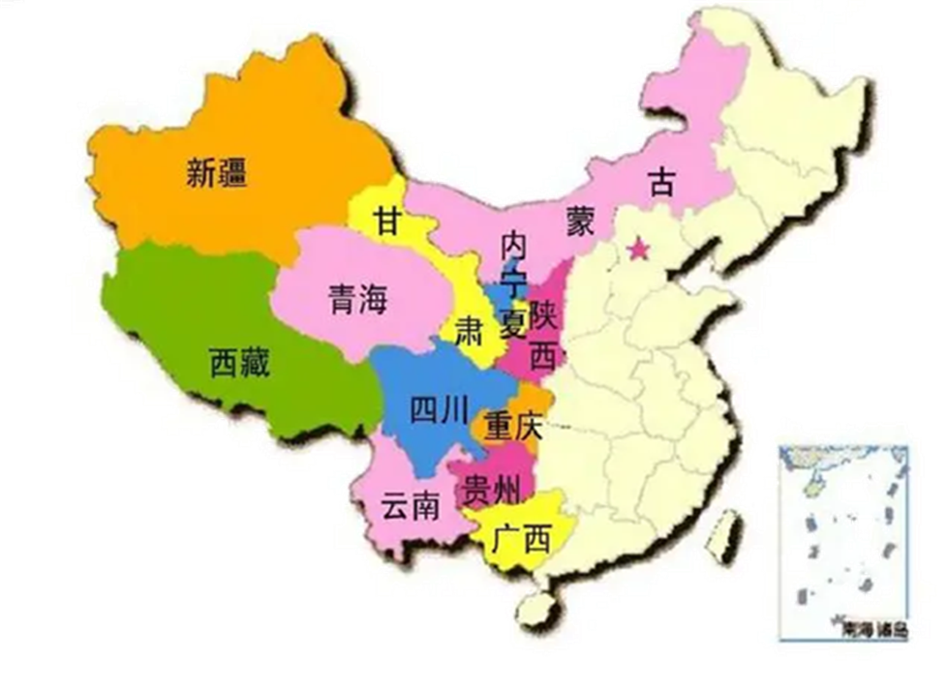  西气东输＋西电东送  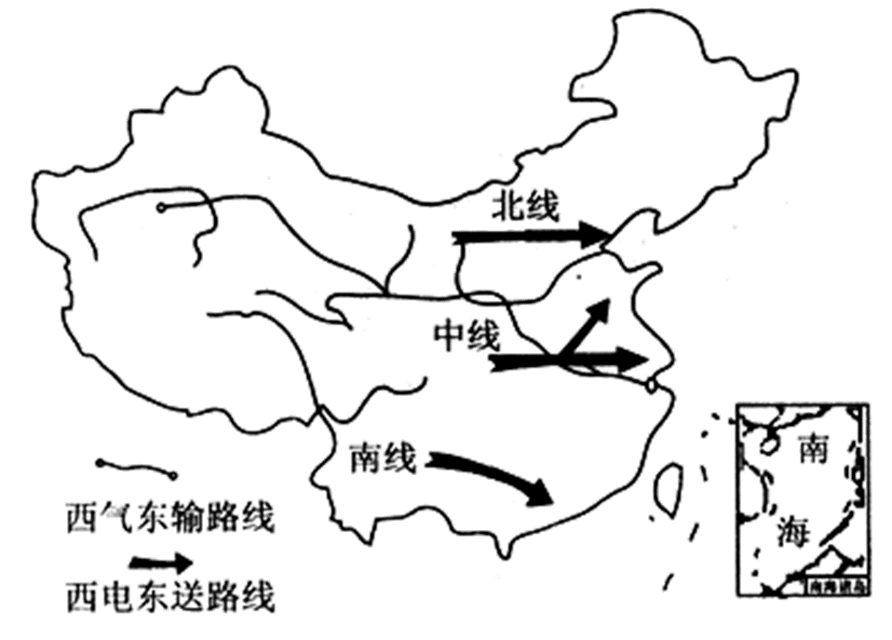  请学生阅读相关史事部分，归纳原因  提出问题：面对这样恶劣的环境，我们为什么仍要修建青藏铁路呢？  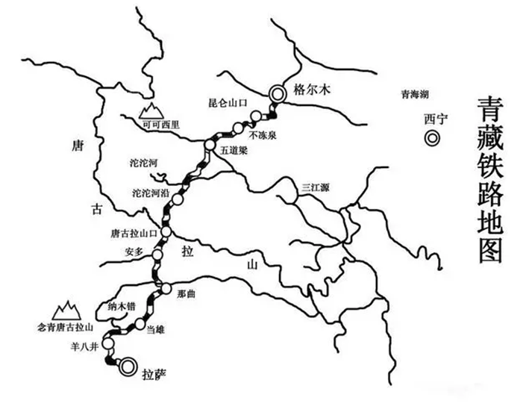  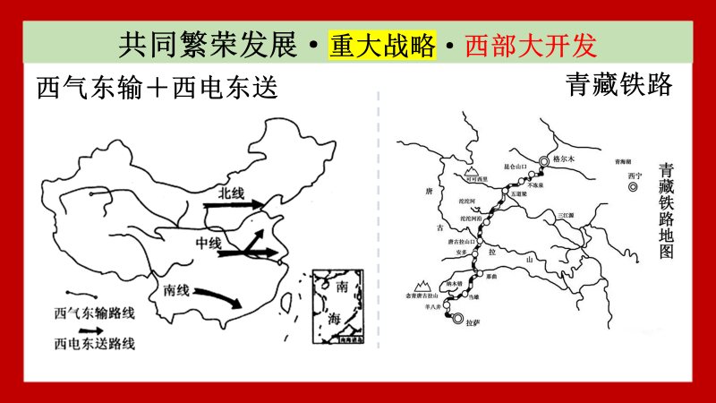  兴边富民行动  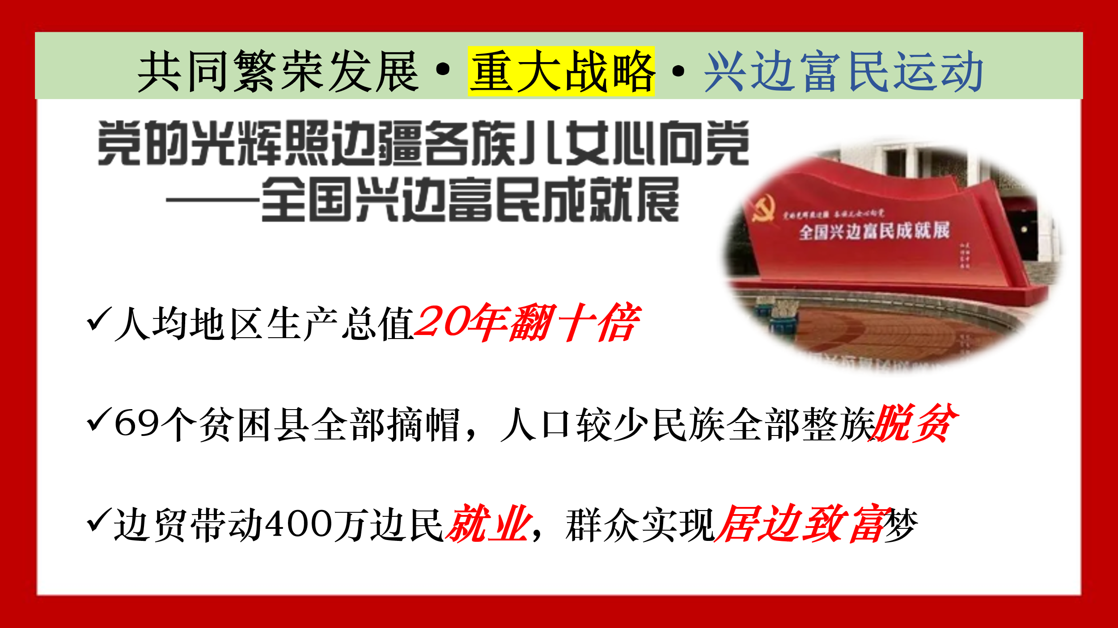  出示图片，讲解兴边富民行动。2000年正式实施振兴边境、富裕边民的兴边富民行动。国家通过加大对边境地区的投入和对广大边民的帮扶，帮助边境地区尽快发展起来，边民尽早富裕起来，在十三五计划中也将兴边富民行动摆在了重要位置，同心协力建设56个民族共同团结奋斗、共同繁荣发展的美好家园。  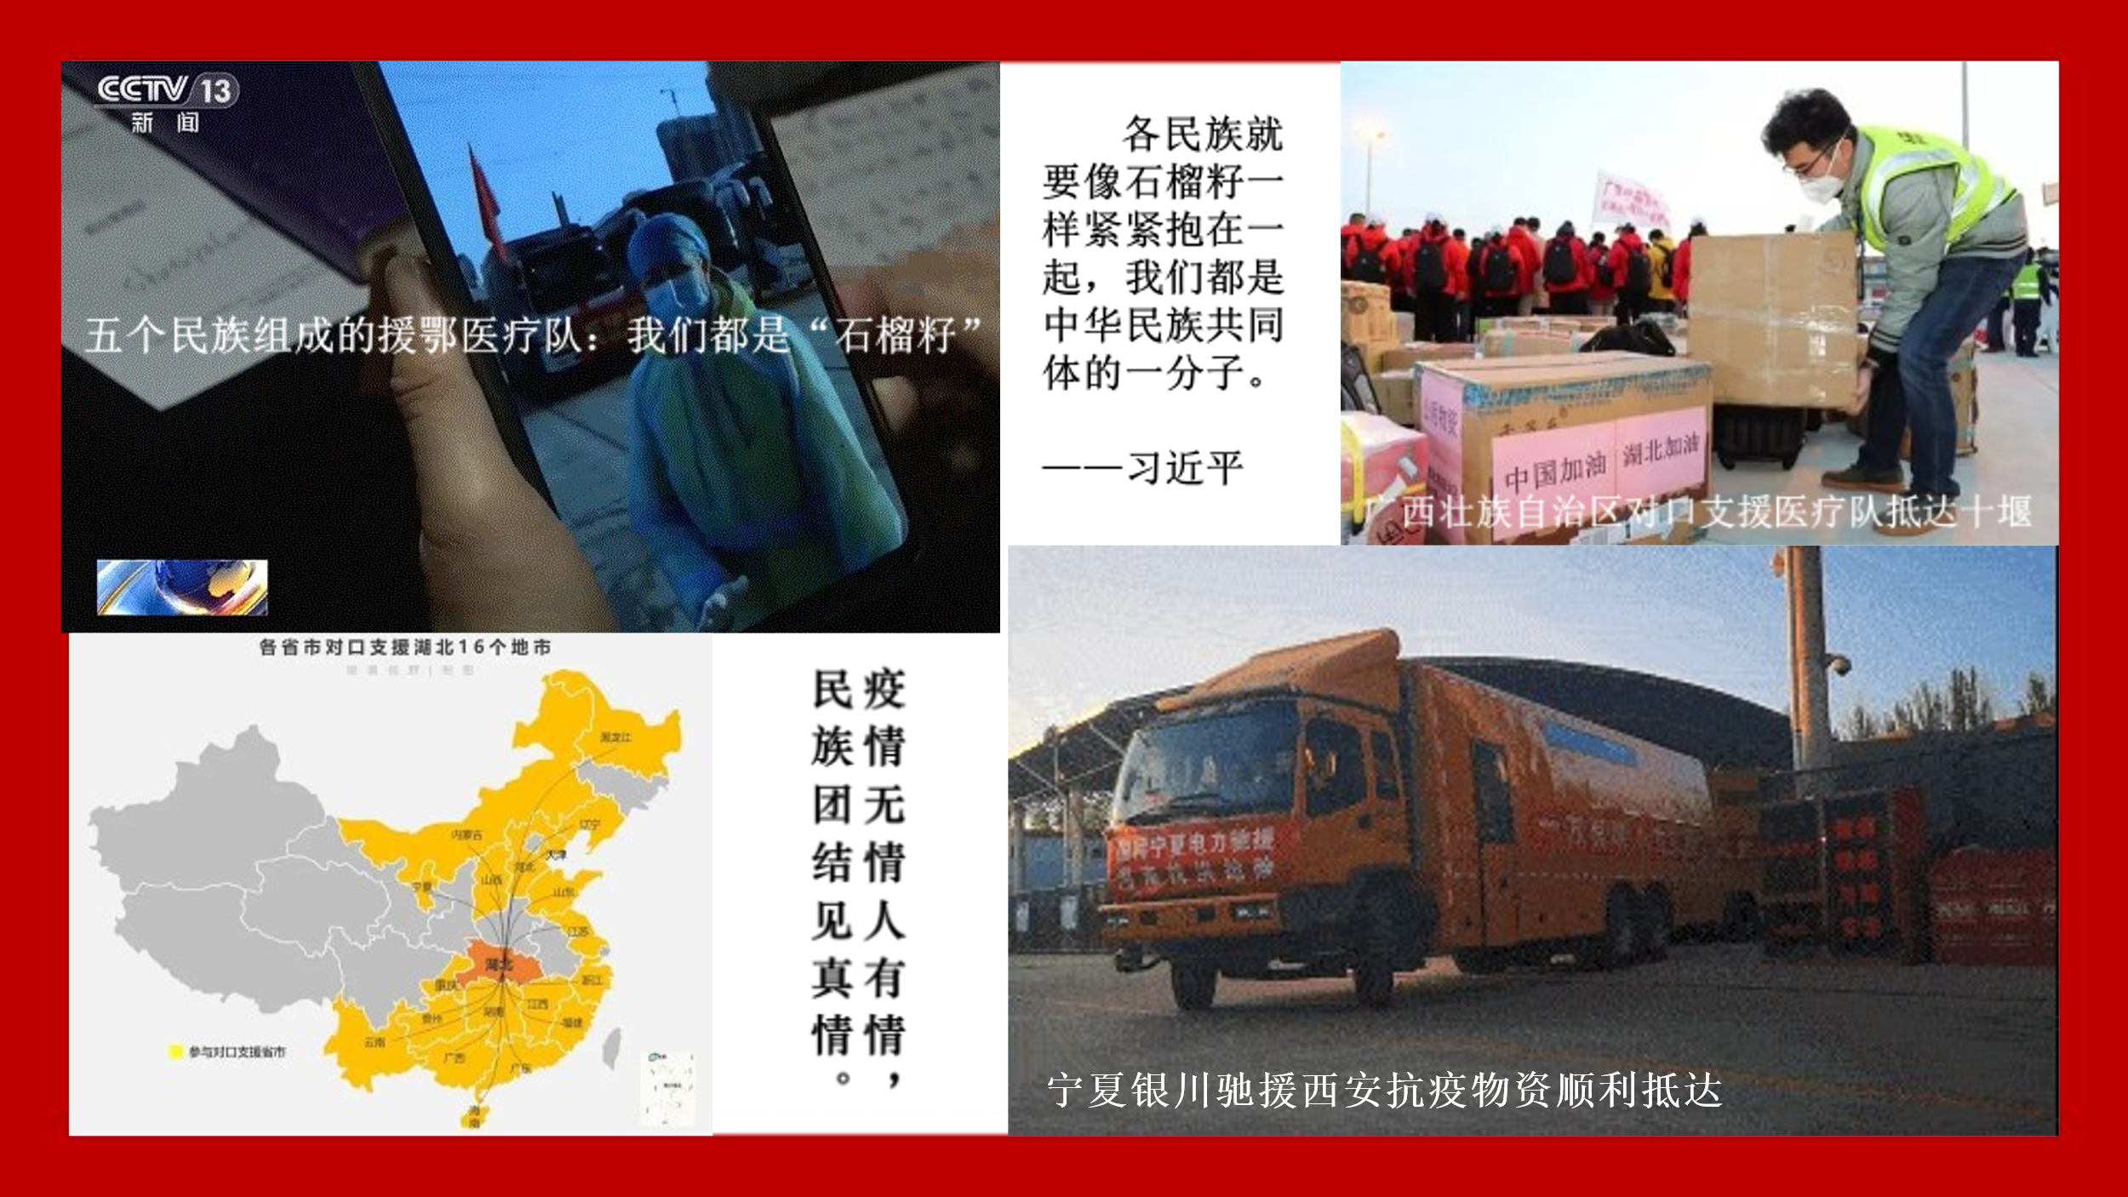  过渡：各民族就像石榴籽一样紧紧抱在一起，我们都是中华民族共同体的一份子。各民族团结友爱，是中华民族繁荣的重要保证。在疫情期间，各民族也纷纷贡献出自己的力量。  补充：疫情期间，少数民族驰援武汉 |  |  |  | 观看视频  听讲  听讲，回答问题  听讲  读图，听讲  看图，听讲  读图，听讲，归纳  听讲  听讲，看相关史事部分  听讲 |  | 通过对比帮助学生理解解放后少数民族生活发生的变化。  了解孔繁森的生平事迹  培养分析史料的能力,进一步了解“论从史出”的原则。  树立学生正确价值观念，培养爱国主义情怀。  培养学生图表分析能力  分析，锻炼论从史出的能力。  明确知识点  了解相关事实，树立正确价值观。
巩固小结  （ 3分钟） |  |  | 检测练习  1．歌曲《爱我中华》谱写了56个民族交融相处，生生不息，共同铸造中华民族辉煌的历史篇章。下列哪一项政治制度的实行体现了中华民族大家庭的团结和兴盛( )  A．政治协商制度  B．人民代表大会制度  C. “一国两制”  D．民族区域自治制度  2．新中国成立以来，全国已建立五个省级民族自治区和许多自治州、自治县等，对这一基本国策和基本政治制度较早作出明确规定的是(  )  A.1954年《中华人民共和国宪法》  B. 1979年《中华人民共和国民法通则》  C. 1982年《中华人民共和国宪法》  D.1986年《中华人民共和国义务教育法》  3．中国实行民族区域自治制度，对于自治区域来说，这一制度有助于( )  ①因地制宜，发展本地事业﹐②消除民族差别，实现民族融合︰③在统一主权下自主行使地方自治权︰④促进民族地区的经济繁荣和社会进步  A.①②③ B.①③④ C.①②④  D.②③④  4．《中华人民共和国宪法》中规定“各少数民族聚居的地方实行区域自治，各民族自治地方都是中华人民共和国不可分离的部分”。下列对此解读不正确的是( )  A．我国在少数民族聚居区实行民族区域自治制度  B．各少数民族自治区的所有事务都完全由本民族做主  C．体现了国家尊重和保障少数民族管理本民族内部事务的权利  D．民族自治区域是我国不可分离的一部分5．民族区域自治制度实施的重大意义在于( )  ①体现民族平等﹐②体现民族团结﹐③促进各民族共同繁荣④维护祖国统一  A.①②④ B.①③④ C.②③④ D.①②③④  6．中华人民共和国成立后，中央人民政府引导少数民族走上社会主义道路的方式是  A．实行民族区域自治  B．进行三大改革  C．实行赎买政策  D．进行民主改革 |  |  |  | 回顾知识 |  | 巩固新学知识
作业布置（ 2分钟） |  |  | 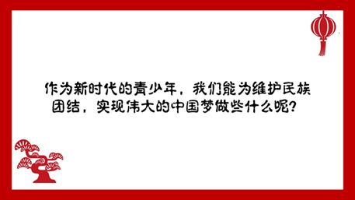  查看学校告示栏第三栏  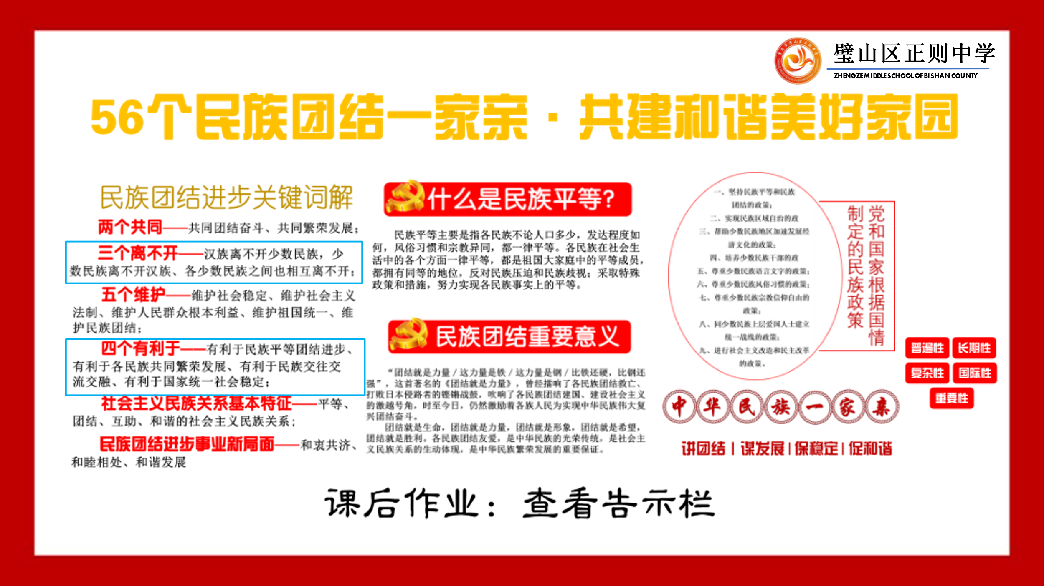 |  |  |  |  |  | 巩固基础知识，启发思维，培养学习能力
（板书） |  |  | 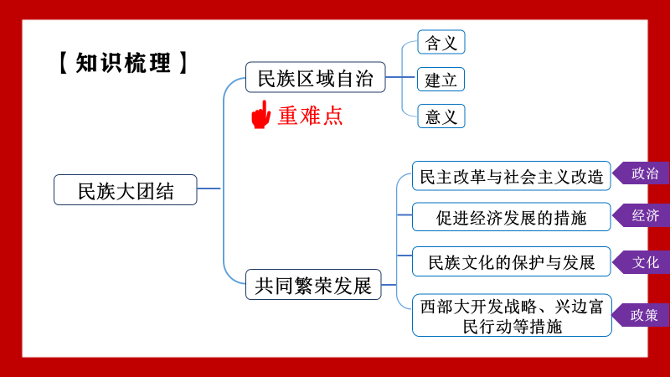
教学反思 |  |  | 没有根据学生层次进行划分，最开始的版本重点不够突出；  讲课时的仪态不够挺拔，语音语调太过平淡，缺乏抑扬顿挫；  时间安排不合理，拓展过多。

